**Cоветы по правильному питанию**

Содержание

* [1 Советы по правильному питанию для школьника](https://zdorovkorov.ru/osnovy/pravilnoe-pitanie-shkolnika#i)
* [2 Почему завтрак важен для вашего ребенка](https://zdorovkorov.ru/osnovy/pravilnoe-pitanie-shkolnika#i-2)
  + [2.1 Как сделать лучший завтрак для рациона вашего ребенка?](https://zdorovkorov.ru/osnovy/pravilnoe-pitanie-shkolnika#i-3)
* [3 Почему обед важен для вашего ребенка](https://zdorovkorov.ru/osnovy/pravilnoe-pitanie-shkolnika#i-4)
  + [3.1 Как приготовить лучший обед для ребёнка](https://zdorovkorov.ru/osnovy/pravilnoe-pitanie-shkolnika#i-5)
  + [3.2 Идеи школьного обеда](https://zdorovkorov.ru/osnovy/pravilnoe-pitanie-shkolnika#i-6)
* [4 Как справиться с усталостью вашего ребенка](https://zdorovkorov.ru/osnovy/pravilnoe-pitanie-shkolnika#i-7)
* [5 Почему фрукты и клетчатка важны для диеты вашего ребенка](https://zdorovkorov.ru/osnovy/pravilnoe-pitanie-shkolnika#i-8)
  + [5.1 Как добавить фрукты и клетчатку в рацион вашего ребенка](https://zdorovkorov.ru/osnovy/pravilnoe-pitanie-shkolnika#i-9)
* [6 Почему кальций важен для вашего ребенка](https://zdorovkorov.ru/osnovy/pravilnoe-pitanie-shkolnika#i-10)
  + [6.1 Как добавить кальций в рацион вашего ребенка](https://zdorovkorov.ru/osnovy/pravilnoe-pitanie-shkolnika#i-11)
* [7 Ребёнок и его вес](https://zdorovkorov.ru/osnovy/pravilnoe-pitanie-shkolnika#i-12)

Каким должно быть правильное питание школьника?  
Узнайте, как дать детям в возрасте 5-13 лет лучшее питание — от важности завтрака до полезных закусок. Читайте в этой статье!

## Советы по правильному питанию для школьника

Когда ваш ребенок учится в школе, у него появляется больше возможностей самостоятельно принимать решения о том, что ему есть. В этом возрасте наблюдается заметное увеличение потребностей в энергии и белке. Дети быстро растут и становятся более активными. Поэтому их родителям важно обеспечить им здоровое, сбалансированное, разнообразное питание.

Будучи очень активным, активный рост начинается уже в 10-11 лет, поэтому потребности в питательных веществах и энергии могут быть больше, чем у взрослых, в зависимости от их массы тела. Детское питание должно включать в себя разнообразные продукты для удовлетворения потребностей в питании.

**Детям рекомендуется:**

* кушать разнообразно;
* есть много овощей, бобовых и фруктов — как можно больше разных цветов;
* есть крахмалистые углеводы (такие как крупы, хлеб, рис, макароны и лапша), предпочтительно цельнозерновые;
* включать в режим питания школьника постное мясо, рыбу, птицу и/или альтернативы, например орехи или бобовые;
* включать обезжиренное молоко, йогурты, сыры и/или альтернативы;
* выбирать воду в качестве основного напитка.

**Следует позаботиться о том, чтобы:**

* ограничить потребление насыщенных и транс- жиров;
* выбирайте продукты с низким содержанием соли;
* потребляйте только умеренное количество сахара и читайте состав продуктов, содержащих добавленные сахара или с маркировкой: «без сахара».

## Почему завтрак важен для вашего ребенка

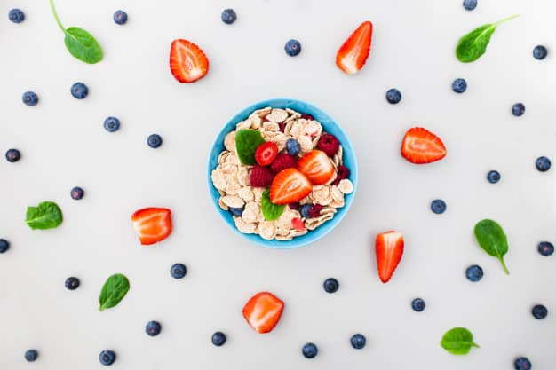

Утро может быть суетливым. И вы, будучи родителем, можете не успеть проследить, чтобы все были готовы к школе, а также садились завтракать. Но первая еда дня очень важна для школьников и не должна быть пропущена. Исследования неоднократно показали, что дети, которые завтракают, потребляют гораздо больше витаминов, минералов и клетчатки и лучше питаются, что помогает им сосредоточиться на занятиях.

### Как сделать лучший завтрак для рациона вашего ребенка?

Правильный завтрак для школьника богат медленными углеводами из хлеба, зерновых, овсяной каши, орехов и фруктов. Дети школьного возраста достаточно взрослые, чтобы справиться с цельнозерновыми продуктами. Лучше выбирать несладкие, простые, цельнозерновые или овсяные хлопья. К ним можно добавлять фрукты для сладости, а не сахар.

**Рецепты здорового завтрака**

* [Сырники](https://zdorovkorov.ru/osnovy/pravilniy-zavtrak#i-11)
* [Тыквенная запеканка](https://zdorovkorov.ru/osnovy/pravilniy-zavtrak#i-12)
* [Овсяноблин с шоколадом](https://zdorovkorov.ru/retsepty/kak-prigotovit-ovsyanoblin#i-15)
* [Бананово-шоколадные кексы](https://zdorovkorov.ru/osnovy/pohudet/pravilnyj-zavtrak-dlya-pohudeniya)
* [Морковные маффины](https://zdorovkorov.ru/osnovy/pohudet/pravilnyj-zavtrak-dlya-pohudeniya#i-6)

## Почему обед важен для вашего ребенка

Будь то контейнер с едой или приём пищи дома, обед — неотъемлемая часть дня. Школьный день долгий, а потребности в энергии высоки как физически, так и умственно. Часто именно в это время из-за голодовки падает настроение и ослабевает способность концентрироваться . Рациональное питание школьника предполагает, что обед должен быть питательным. А также служить хорошим источником энергии на весь день. Слишком много еды в это время или обед с высоким содержанием жира или сахара может вызвать у детей сонливость или боль в животе. Выбирайте продукты для обеда вашего ребенка, которые будут питательными, но не слишком тяжелыми.

### Как приготовить лучший обед для ребёнка

Важно знать, какие питательные вещества нужны именно в эту часть дня. Идеально будет сделать приём пищи сбалансированным и включить в него белки, углеводы и жиры. Это поможет пополнению запасов энергии, обеспечению белком для здоровья мышц. И не забудьте про фрукты и овощи для поставки витаминов, минералов и клетчатки. Традиционным выбором для обеда с собой обычно является бутерброд. Не простой сэндвич из магазина на белом хлебе, лучше попробуйте приготовить его дома самостоятельно.

Сэндчич с собой может быть полезным! Попробуйте взять овсяные лепешки или ржаные крекеры к ним можно добавить хумус, авокадо, гуакамоле, добавить сыр, бобы или курицу, овощи с листьями салата. Вы также можете попробовать налить суп в термокружку или положить ребёнку остатки ужина накануне вечером.

Следите за количеством соли! Потому что она скрыта во многих упакованных продуктах, а её изыток вреден для здоровья. Соль также вызывает у детей жажду, что может быть проблемой в школе. Убедитесь, что ваш ребенок пьет достаточно воды, так как обезвоженный ребенок, скорее всего, будет уставшим и сварливым. Около 6-8 чашек воды в день — оптимальная норма. Газированные напитки следует употреблять в особых случаях, так как они служат источником «пустых калорий» и могут привести к кариесу.

### Идеи школьного обеда

* [Паста карбонара](https://zdorovkorov.ru/retsepty/retsepty-pravilnogo-pitaniya-na-kazhdyj-den#i-7)
* [Фрикадельки с картофельным пюре](https://zdorovkorov.ru/retsepty/retsepty-pravilnogo-pitaniya-na-kazhdyj-den#i-10)
* [Лазанья с курицей](https://zdorovkorov.ru/retsepty/retsepty-pravilnogo-pitaniya-1#i-5)
* [Сливочное куриное филе](https://zdorovkorov.ru/retsepty/retsepty-pravilnogo-pitaniya-1#i-5)
* [Крем-суп из овощей](https://zdorovkorov.ru/retsepty/retsepty-pravilnogo-pitaniya-1#i-3)

## Как справиться с усталостью вашего ребенка

Если вы заметили, что ваш ребенок все время выглядит утавшим, у этого может быть простая причина. Убедитесь, что ребёнок достаточно активен. Нехватка свежего воздуха и сидячий образ жизни могут вызывать чувство усталости. Физические упражнения производят эндорфины, которые могут поднять настроение и повысить обмен веществ, а также улучшить сон. Недостаток сна является очевидной причиной усталости, поэтому убедитесь, что вечерняя рутина не виновата. Анемия (недостаток гемоглобина, который переносит кислород в крови) вызывает у детей постоянную усталость, бледность и, возможно, головную боль. Если вы подозреваете, что у вашего ребенка анемия, посоветуйтесь с вашим лечащим врачом, который может диагностировать его с помощью анализа крови.

Анемия обычно вызвана недостатком железа в рационе. Красное мясо является лучшим источником железа, а также хорошим источником белка и цинка. Другие виды мяса, такие как курица и рыба, также содержат железо, также как и зеленые листовые овощи, бобовые, обогащенные хлопья для завтрака и хлеб. Железо из этих источников усваивается не так хорошо, как железо, содержащееся в мясе, но витамин С увеличивает усвоение железа, поэтому добавление фруктов или других продуктов, богатых витамином С (таких как помидоры, брокколи или перец), к пище, богатой железом, увеличит количество усвоенного железа. Напротив, чай, кофе и необработанные отруби могут препятствовать усвоению железа, поэтому не предлагайте их вместе с едой.

## Почему фрукты и клетчатка важны для диеты вашего ребенка

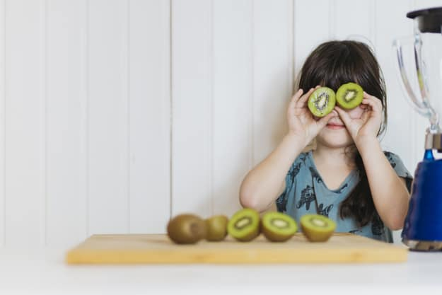

Иногда, когда детям приходится нелегко в школе – например, на экзаменах. Стресс в организме может вызвать расстройство в кишечнике. Дети могут жаловаться на боль в животе или иметь проблемы с посещением туалета. Разберитесь в этой проблеме глубже. Может ли это быть аллергией или непереносимостью продуктов? Многие дети испытывают запоры. И возможной причиной этому может быть недостаток клетчатки. А клетчатка нуждается в большом количестве воды, чтобы разбухать в организме и помогать работе кишечника. Проследите, что и того, и того достаточно в рационе ребёнка. Выбирайте цельнозерновые продукты, овес, много фруктов и овощей, чечевицу и бобы.

### Как добавить фрукты и клетчатку в рацион вашего ребенка

Все фрукты отлично подходят для детей. Но сухофрукты действительно имеют некоторое преимущество, когда дело доходит до клетчатки. Вы можете купить небольшие пакетики сухофруктов для перекусов. Это может быть чернослив, абрикосы, инжир или финики. Сухофрукты являются отличным подсластителем для десертов. Пюре из них может быть вкусным сопровождением для блинов, тостов и мороженого. Это легко сделать самостоятельно, сварив сухофрукты в небольшом количестве сока до размягчения. Не забывайте, что сухофрукты являются концентрированным источником сахара — поэтому предлагайте вашему ребенку небольшие порции (около 30 г или количество, которое умещается в его ладони). Сочетание сухофруктов с орехами и семенами помогает смягчить воздействие фруктовых сахаров и снижает скачок сахара в крови.

## Почему кальций важен для вашего ребенка

Кальций важен для развития и поддержания костей и зубов, работы нервов, сокращений мышц и работы сердца. Получение достаточного количества кальция (а также питательных веществ, таких как витамин D) и физических упражнений в детстве и подростковом возрасте важно для увеличения костной массы, чтобы предотвратить остеопороз в более позднем возрасте.

### Как добавить кальций в рацион вашего ребенка

Молочные продукты, такие как молоко, сыр и йогурт, являются основными источниками кальция диете. Молочные продукты также содержат ценный белок и витамины А, В1, В2 и В3. Дети в школьном возрасте могут выбирать молочные продукты с низким или пониженным содержанием жира, которые содержат достаточно белка, кальция и витаминов.

Дети, которые не едят молочные продукты (например, веганы или дети с диагнозом непереносимости лактозы), должны будут получать кальций из немолочних источников.

Продукты, содержащие полезные количества кальция, включают:

* зеленые листовые овощи; цельнозерновые крупы и хлеб;
* рыбные консервы (едят с костями);
* бобовые (например, фасоль, нут, чечевица);
* обогащенные кальцием соевые продукты;
* обогащенные кальцием хлопья для завтрака и сок.

## Ребёнок и его вес

Иногда бывает сложно определить, имеет ли ваш ребенок лишний вес. Не поддавайтесь соблазну посадить ребенка на диету для похудения. Заставить ребенка с избыточным весом голодать может возыметь неприятные последствия. Это заставит его ждать пищи еще больше. Дети школьного возраста все еще растут. Поэтому старайтесь поддерживать его вес, пока ребёнок продолжают расти. Со временем вес ребёнка может переместиться в более здоровый диапазон. Один из лучших способов пропагандировать хорошие привычки — это подавать хороший пример. Привлекайте ребёнка к покупкам, составлению списков, складыванию еды в шкафы, приготовлению блюд из различных ингредиентов и, по возможности, совместному питанию всей семьей.